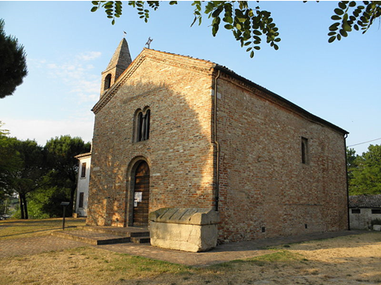

La *cesulina* dell’800 di cui faccio cenno nel mio verseggiare. La mia casa, vecchio monastero, aderiva alla chiesetta. Recentemente fu abbattuta la parte adiacente per lasciare arieggiare la parete della chiesetta e facilitare la visita della parete absidale che maggiormente conserva traccie del vecchio stile archietttonico:

